**Caso de Uso: Ver Avaliações Recebidas**

**Atores**

* **Fornecedor (usuário aprovado)** – consulta as avaliações recebidas de organizadores.
* **Sistema (Faça a Festa)** – recupera, organiza e exibe as avaliações armazenadas.
* **Organizador (usuário)** – autor das avaliações (não participa diretamente, mas gera os registros exibidos).

**Objetivo**

Permitir que fornecedores consultem as avaliações (notas e comentários) feitas por organizadores em eventos passados, auxiliando no acompanhamento da reputação e qualidade de seus serviços.

**Pré-condições**

* O fornecedor deve estar autenticado no sistema.
* Devem existir avaliações registradas na tabela avaliacao vinculadas a seus serviços.

**Fluxo Principal**

1. O fornecedor acessa o painel **“Minhas Avaliações”**.
2. O sistema consulta as avaliações relacionadas aos serviços do fornecedor.
3. O sistema exibe em tela:
   * Nome do organizador (ou evento).
   * Nota atribuída (1 a 5).
   * Comentário (quando existente).
   * Data da avaliação.
   * Serviço/Produto avaliado.
4. O fornecedor pode aplicar filtros (por evento, serviço, período, nota).
5. O fornecedor visualiza o consolidado:
   * Média geral de notas.
   * Quantidade de avaliações recebidas.
   * Distribuição de notas (quantas 5, quantas 4, etc.).
6. O fornecedor pode exportar relatórios de avaliações em PDF/Excel.

**Fluxos Alternativos**

* **A1 – Nenhuma avaliação registrada:** o sistema exibe mensagem *“Você ainda não recebeu avaliações”*.
* **A2 – Filtro sem resultados:** sistema exibe mensagem *“Nenhuma avaliação encontrada para os critérios selecionados”*.
* **A3 – Erro de conexão:** sistema exibe alerta e sugere tentar novamente.

**Pós-condições**

* O fornecedor tem acesso às avaliações recebidas.
* Os dados de reputação ficam disponíveis para acompanhamento e relatórios.

**Regras de Negócio**

* O fornecedor pode **consultar**, mas não pode alterar ou excluir avaliações recebidas.
* As avaliações devem ser exibidas em ordem cronológica (mais recentes primeiro), com opção de filtro.
* O sistema deve calcular e exibir **média geral e total de avaliações** automaticamente.
* Somente avaliações **ativas** devem ser exibidas (não removidas ou marcadas como inválidas).
* Relatórios devem preservar o histórico completo de avaliações.

Imagem/Link 001 – Diagrama de sequência

[Caso de Uso - Ver Avaliações Recebidas - Diagrama - Sequencia](https://github.com/rrs-sistema/projeto-tcc-faca-a-festa/blob/main/documentos/casos-de-usos/015.1%20-%20Caso%20de%20Uso%20-%20Ver%20Avalia%C3%A7%C3%B5es%20Recebidas%20-%20Diagrama%20-%20Sequencia.pdf)

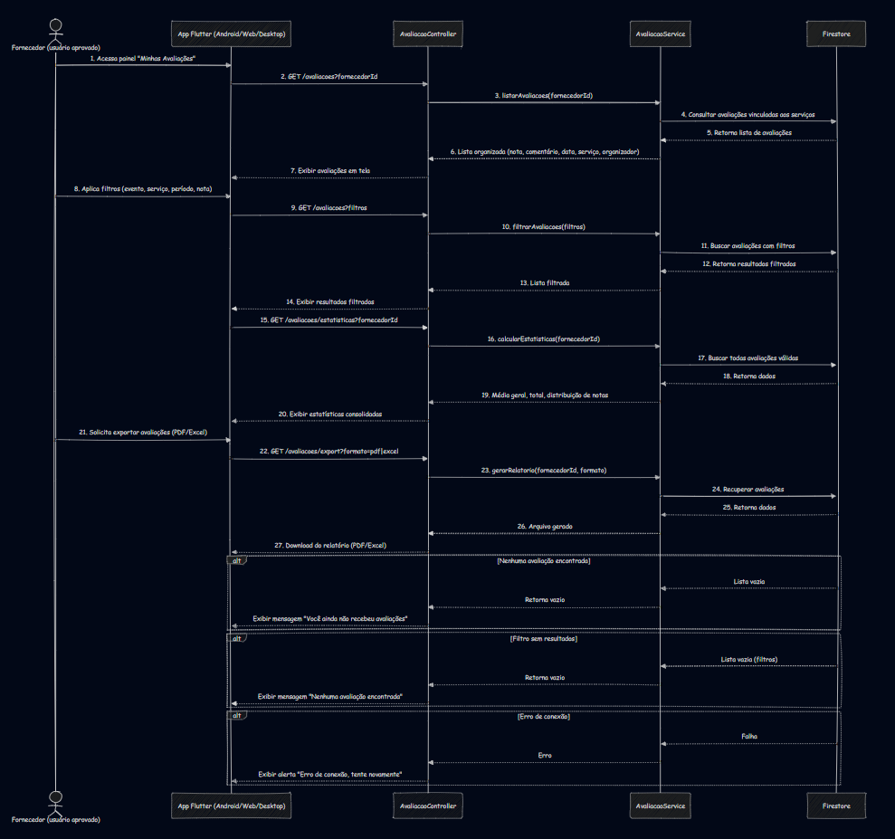

Imagem/Link 002 – Diagrama de atividade

[Caso de Uso - Ver Avaliações Recebidas - Diagrama - Atividade](https://github.com/rrs-sistema/projeto-tcc-faca-a-festa/blob/main/documentos/casos-de-usos/015.2%20-%20Caso%20de%20Uso%20-%20Ver%20Avalia%C3%A7%C3%B5es%20Recebidas%20-%20Diagrama%20-%20Atividade.pdf)

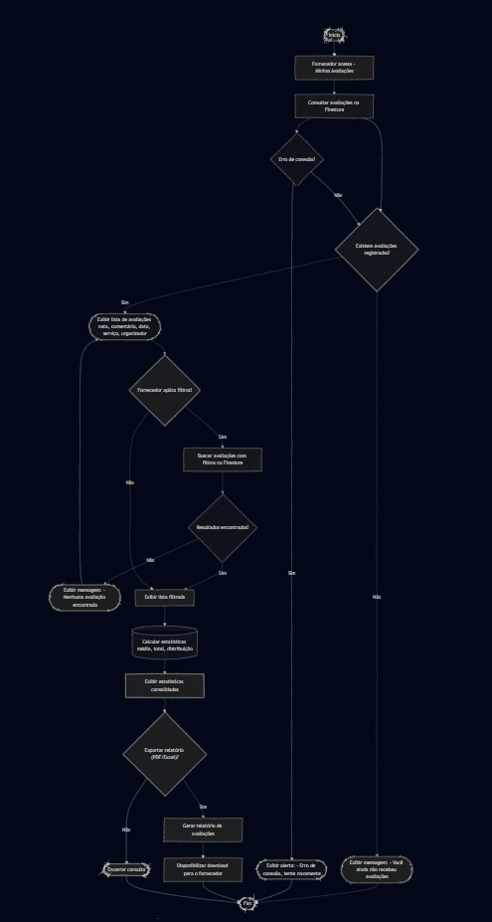

Códigos dos diagramas:

001 – Sequência:

sequenceDiagram

    autonumber

    actor Forn as Fornecedor (usuário aprovado)

    participant UI as App Flutter (Android/Web/Desktop)

    participant API as AvaliacaoController

    participant SVC as AvaliacaoService

    participant DB as Firestore

    %% Fluxo principal

    Forn->>UI: 1. Acessa painel "Minhas Avaliações"

    UI->>API: 2. GET /avaliacoes?fornecedorId

    API->>SVC: 3. listarAvaliacoes(fornecedorId)

    SVC->>DB: 4. Consultar avaliações vinculadas aos serviços

    DB-->>SVC: 5. Retorna lista de avaliações

    SVC-->>API: 6. Lista organizada (nota, comentário, data, serviço, organizador)

    API-->>UI: 7. Exibir avaliações em tela

    %% Filtros

    Forn->>UI: 8. Aplica filtros (evento, serviço, período, nota)

    UI->>API: 9. GET /avaliacoes?filtros

    API->>SVC: 10. filtrarAvaliacoes(filtros)

    SVC->>DB: 11. Buscar avaliações com filtros

    DB-->>SVC: 12. Retorna resultados filtrados

    SVC-->>API: 13. Lista filtrada

    API-->>UI: 14. Exibir resultados filtrados

    %% Consolidados

    UI->>API: 15. GET /avaliacoes/estatisticas?fornecedorId

    API->>SVC: 16. calcularEstatisticas(fornecedorId)

    SVC->>DB: 17. Buscar todas avaliações válidas

    DB-->>SVC: 18. Retorna dados

    SVC-->>API: 19. Média geral, total, distribuição de notas

    API-->>UI: 20. Exibir estatísticas consolidadas

    %% Exportação

    Forn->>UI: 21. Solicita exportar avaliações (PDF/Excel)

    UI->>API: 22. GET /avaliacoes/export?formato=pdf|excel

    API->>SVC: 23. gerarRelatorio(fornecedorId, formato)

    SVC->>DB: 24. Recuperar avaliações

    DB-->>SVC: 25. Retorna dados

    SVC-->>API: 26. Arquivo gerado

    API-->>UI: 27. Download do relatório (PDF/Excel)

    %% Fluxos alternativos

    alt Nenhuma avaliação encontrada

        DB-->>SVC: Lista vazia

        SVC-->>API: Retorna vazio

        API-->>UI: Exibir mensagem "Você ainda não recebeu avaliações"

    end

    alt Filtro sem resultados

        DB-->>SVC: Lista vazia (filtros)

        SVC-->>API: Retorna vazio

        API-->>UI: Exibir mensagem "Nenhuma avaliação encontrada"

    end

    alt Erro de conexão

        DB-->>SVC: Falha

        SVC-->>API: Erro

        API-->>UI: Exibir alerta "Erro de conexão, tente novamente"

    end

002 – Atividade:

flowchart TD

    %% Início

    A([Início]) --> B[Fornecedor acessa - Minhas Avaliações]

    B --> C[Consultar avaliações no Firestore]

    %% Verificação inicial

    C --> D{"Existem avaliações registradas?"}

    D -->|Não| E([Exibir mensagem: - Você ainda não recebeu avaliações]) --> Z([Fim])

    D -->|Sim| F([Exibir lista de avaliações nota, comentário, data, serviço, organizador])

    %% Filtros

    F --> G{"Fornecedor aplica filtros?"}

    G -->|Sim| H[Buscar avaliações com filtros no Firestore]

    H --> I{"Resultados encontrados?"}

    I -->|Não| J([Exibir mensagem: - Nenhuma avaliação encontrada]) --> F

    I -->|Sim| K[Exibir lista filtrada]

    G -->|Não| K

    %% Estatísticas consolidadas

    K --> L[(Calcular estatísticas média, total, distribuição)]

    L --> M[Exibir estatísticas consolidadas]

    %% Exportação

    M --> N{"Exportar relatório (PDF/Excel)?"}

    N -->|Sim| O[Gerar relatório de avaliações]

    O --> P[Disponibilizar download para o fornecedor]

    N -->|Não| Q([Encerrar consulta])

    %% Alternativa de erro

    C --> R{"Erro de conexão?"}

    R -->|Sim| S([Exibir alerta: - Erro de conexão, tente novamente]) --> Z

    R -->|Não| D

    %% Fim

    P --> Z([Fim])

    Q --> Z